温馨提示：
此套题为Word版，请按住Ctrl,滑动鼠标滚轴，调节合适的观看比例，答案解析附后。关闭Word文档返回原板块。
非选择题标准练(四)
满分43分，实战模拟，20分钟拿到高考主观题高分！
可能用到的相对原子质量：H-1 C-12 N-14 O-16 Na-23
Mg-24 Al-27 S-32 Cl-35.5 Fe-56 Cu-64
1.(14分)研究表明丰富的CO₂完全可以作为新碳源，解决当前应用最广泛的碳源(石油和天然气)到本世纪中叶将枯竭的危机，同时又可缓解由CO₂累积所产生的温室效应，实现CO₂的良性循环。
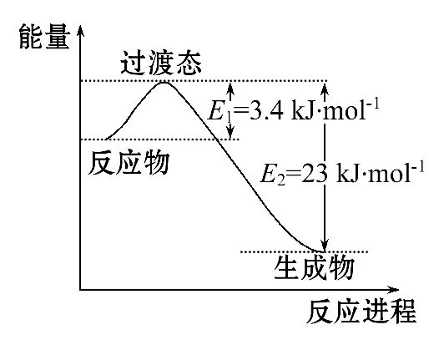
(1)目前工业上有一种方法是用CO₂和H₂在230℃催化剂条件下转化生成甲醇蒸气和水蒸气。右图表示恒压容器中0.5 mol CO₂和1.5 mol H₂转化率达80%时的能量变化示意图。能判断该反应达到化学平衡状态的依据是_______________
_____________。
a.容器中压强不变
b.H₂的体积分数不变
c.c(H₂)=3c(CH₃OH)
d.容器中密度不变
e.2个CO键断裂的同时有3个H—H键断裂
(2)将不同量的CO(g)和H₂O(g)分别通入体积为2 L的恒容密闭容器中，进行反应CO(g)+H₂O(g)CO₂(g)+H₂(g)，得到如下三组数据：
实验组 | 温度/℃ | 起始量/mol |  | 平衡量/mol |  | 达到平衡所  需时间/min
实验组 | 温度/℃ | CO | H₂O | H₂ | CO | 达到平衡所  需时间/min
1 | 650 | 4 | 2 | 1.6 | 2.4 | 6
2 | 900 | 2 | 1 | 0.4 | 1.6 | 3
3 | 900 | a | b | c | d | t
①实验2条件下平衡常数K=____________________。
②实验3中，若平衡时，CO的转化率大于水蒸气，则a/b的值________(填具体值或取值范围)。
③实验4，若900℃时，在该容器中加入CO、H₂O、CO₂、H₂均为1 mol，则此时v(正)__________v(逆)(填“<”“>”或“=”)。
(3)已知在常温常压下：
①2CH₃OH(l)+ 3O₂(g)2CO₂(g)+ 4H₂O(g) ΔH=-1 275.6 kJ·mol⁻¹
②2CO(g)+O₂(g)2CO₂(g) ΔH=-566.0 kJ·mol⁻¹
③H₂O(g)H₂O(l) ΔH=-44.0 kJ·mol⁻¹
写出甲醇不完全燃烧生成一氧化碳和液态水的热化学方程式：_____________
_________________________________。
(4)已知草酸是一种二元弱酸，草酸氢钠(NaHC₂O₄)溶液显酸性。常温下，向10 mL 0.01 mol·L⁻¹H₂C₂O₄溶液中滴加10 mL 0.01 mol·L⁻¹NaOH溶液时，比较溶液中各种离子浓度的大小关系______________________。
(5)以甲醚、空气、氢氧化钾溶液为原料，石墨为电极可构成燃料电池。该电池的负极反应式为_______________________。
【解析】(1)由所给能量变化示意图可知，1 mol CO₂和3 mol H₂转化率达100%时放出热量49 kJ，所以该反应的热化学方程式为
CO₂(g)+3H₂(g)CH₃OH(g)+H₂O(g) ΔH=-49 kJ·mol⁻¹。
该反应是在恒压容器中进行的，所以压强不变不能判断该反应达到化学平衡状态，a错误；达到平衡时，各物质的含量都不再改变，氢气的体积分数不变，可以判断该反应达到化学平衡状态，b正确；平衡时，氢气和甲醇的浓度不一定具备化学计量数的比例关系，故不能判断该反应达到化学平衡状态，c错误；由于该反应是反应前后气体的物质的量改变的反应，当压强不变时，容器体积在减小，密度增大，当气体密度不再增大，保持不变时，能判断该反应达到化学平衡状态，d正确；该反应在任何状态时都有2个CO键断裂的同时有3个H—H键断裂，故不能判断该反应达到化学平衡状态，e错误。
(2)①实验2条件下平衡常数，需要列式计算平衡浓度；
H₂O(g) + CO(g) CO₂(g) + H₂(g)
初始浓度/mol·L⁻¹： 0.5 1 0 0
转化浓度/mol·L⁻¹： 0.2 0.2 0.2 0.2
平衡浓度/mol·L⁻¹： 0.3 0.8 0.2 0.2
K=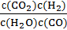=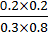≈0.17。
②若a/b=1，CO与水蒸气的化学计量数之比是1∶1，故二者的转化率相等，欲使CO的转化率大于水蒸气，则a/b<1。
③在该容器中加入CO、H₂O、CO₂、H₂均为1 mol知Q_{c}=1>0.17，则反应逆向程度大，v(正)<v(逆)。
(3)依据盖斯定律[①-②+③×4]÷2得到甲醇不完全燃烧生成一氧化碳和液态水的热化学方程式：CH₃OH(l)+O₂(g)CO(g)+2H₂O(l) ΔH=-442.8 kJ·mol⁻¹。
(4)二者刚好反应生成NaHC₂O₄，草酸氢钠(NaHC₂O₄)溶液显酸性，则HC₂的电离程度大于水解程度，则c(C₂)>c(OH⁻)，考虑水的电离知c(H⁺)>c(C₂)，故c(Na⁺)>c(HC₂)>c(H⁺)>c(C₂)>c(OH⁻)。
(5)二甲醚在负极失电子发生氧化反应生成二氧化碳，然后二氧化碳与氢氧化钾反应生成碳酸钾：CH₃OCH₃+16OH⁻-12e⁻2C+11H₂O。
答案：(1)b、d
(2)①1/6(或0.17) ②<1(或0<a/b<1) ③<
(3)CH₃OH(l)+O₂(g)CO(g)+2H₂O(l) ΔH=-442.8 kJ·mol⁻¹
(4)c(Na⁺)>c(HC₂)>c(H⁺)>c(C₂)>c(OH⁻)
(5)CH₃OCH₃+16OH⁻-12e⁻2C+11H₂O
2.(13分)锗及其化合物被广泛应用于半导体、催化剂等领域。以铅锌矿含锗烟尘为原料可制备GeO₂，其工艺流程图如下。
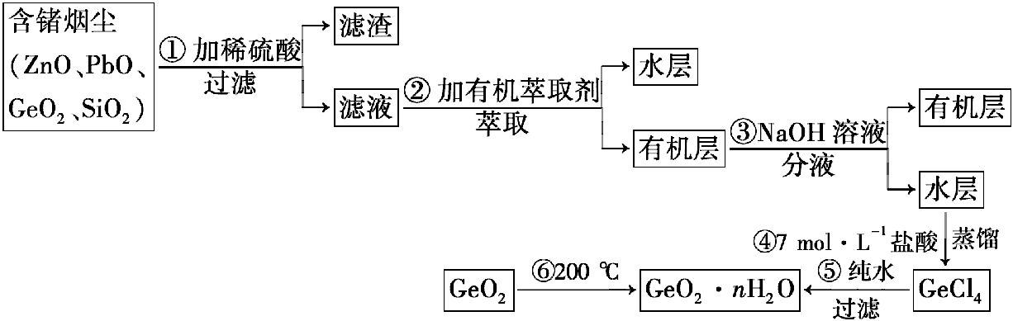
已知：
GeO₂是两性氧化物；GeCl₄易水解，沸点86.6℃。
(1)第①步滤渣主要成分有____________________(填化学式)，实验室萃取操作用到的玻璃仪器有________________________。
(2)第③步萃取时，锗的萃取率与V(水相)/V(有机相)(水相和有机相的体积比)的关系如图所示，从生产成本角度考虑，较适宜的V(水相)/V(有机相)的值为
________________________________。
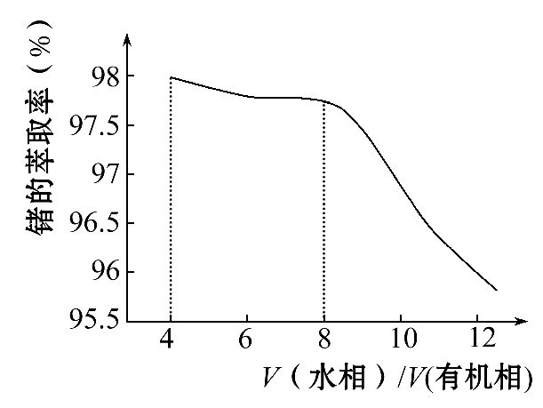
(3)第④步加入盐酸作用是__________________________(答两点即可)。
(4)第⑤步反应的化学方程式是____________________________________。
(5)检验GeO₂·nH₂O是否洗涤干净的操作是__________________________。
(6)GeO₂产品中通常混有少量SiO₂。取样品5.4 g，测得其中氧原子的物质的量为0.105 mol，则该样品中GeO₂的物质的量为________mol。
【解析】(1)根据题目中的流程可以看出第①步中不溶于稀硫酸的滤渣主要成分有SiO₂、PbO。实验室萃取操作用到的玻璃仪器有分液漏斗、烧杯。
(2)第③步萃取时，从生产成本角度考虑，由图可知有机萃取剂的用量在V(水相)/V(有机相)的值为8时比V(水相)/V(有机相)的值为4时少，此时萃取率处于较高水平，而有机萃取剂较贵，故V(水相)/V(有机相)的值为8时较适宜。
(3)第④步加入盐酸作用为中和NaOH，作反应物，抑制GeCl₄水解。
(4)第⑤步反应的化学方程式为GeCl₄+(n+2)H₂OGeO₂·nH₂O+4HCl。
(5)检验GeO₂·nH₂O是否洗涤干净的操作是取最后一次洗涤液于试管中，往其中加入HNO₃酸化的AgNO₃溶液，若不产生白色沉淀，则说明洗涤干净。若产生白色沉淀，则说明未洗涤干净。
(6)设GeO₂的物质的量为xmol，SiO₂的物质的量为ymol，2(x+y)=0.105，105x+60y=5.4，解得x=0.05，故该样品中GeO₂的物质的量为0.05 mol。
答案：(1)SiO₂、PbO 分液漏斗、烧杯 (2)8
(3)中和NaOH，作反应物，抑制GeCl₄水解
(4)GeCl₄+(n+2)H₂OGeO₂·nH₂O+4HCl
(5)取最后一次洗涤液于试管中，往其中加入HNO₃酸化的AgNO₃溶液，若不产生白色沉淀，则说明洗涤干净。若产生白色沉淀，则说明未洗涤干净
(6)0.05
【规律技法】解答无机化工流程题的审题步骤及解题思路
(1)审题步骤。
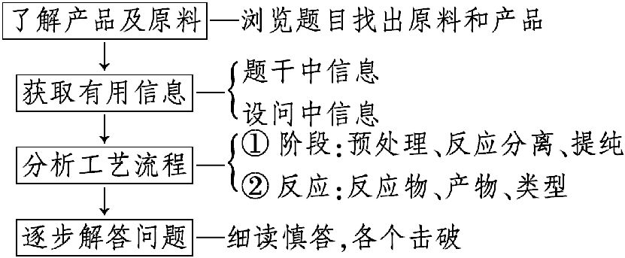
(2)解题思路。
3.(16分)氧化亚铜是大型水面舰艇防护涂层的重要原料。某小组通过查阅资料，进行如下研究。
Ⅰ.Cu₂O的制取

资料：
1.氧化亚铜：化学式Cu₂O，红色至红褐色结晶或粉末，不溶于水及有机溶剂，可溶于稀盐酸、稀硫酸等，在稀硫酸溶液中歧化为二价铜和铜单质。氧化亚铜在1 800℃时分解，在干燥空气中稳定，但在潮湿空气中被慢慢氧化为氧化铜。氧化亚铜主要用于制造船底防污漆、杀虫剂……
2.葡萄糖还原法制备氧化亚铜：将葡萄糖与新制氢氧化铜悬浊液混合后进行反应，生成氧化亚铜，条件控制不当时会有少量氧化铜生成。
(1)葡萄糖还原法制Cu₂O的化学方程式为___________________。
(2)实验室用此方法制取并获得少量Cu₂O固体，需要的玻璃仪器除试管、酒精灯、烧杯外，还需要_______________________________________。
Ⅱ.检验样品中是否含有CuO
方案1：将制得的Cu₂O样品溶于足量稀硫酸。
(3)甲同学认为若溶液变为蓝色，则说明样品中含有CuO杂质。乙同学认为此推论不合理，用化学用语解释原因________________________。
(4)甲同学通过反思，认为将定性检验改为定量测定便能确定样品中是否含有CuO杂质，应测量的数据是______________。
方案2：丙同学认为采用如下装置(所加药品均足量)进行实验，通过测定c装置反应后固体的质量以及d装置反应前后增重的质量，可计算，从而确定样品中是否含有氧化铜。
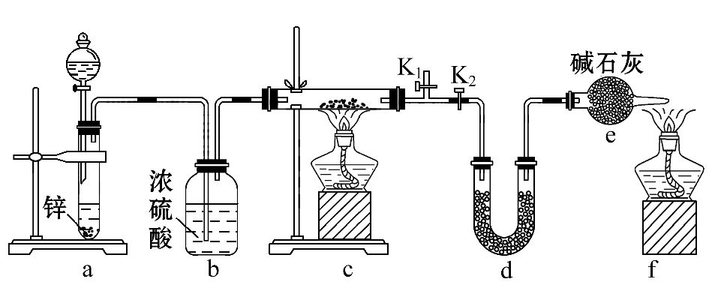
(5)装置a中所加的酸是________(填化学式)，装置e中碱石灰的作用是_____
_______________________。
(6)点燃装置c中酒精灯之前需进行的操作是__________________。
(7)熄灭酒精灯之后，仍需通一段时间H₂至试管冷却，原因是____________。
【解析】(1)葡萄糖含有醛基，能还原新制氢氧化铜制备Cu₂O。(2)反应后过滤得到Cu₂O，还需仪器有漏斗、玻璃棒。(3)Cu₂O也能与硫酸反应生成CuSO₄和Cu，溶液变蓝色，Cu₂O+H₂SO₄CuSO₄+Cu+H₂O。(4)根据反应生成的Cu可以计算出样品中Cu₂O的质量，结合样品的质量，可以判断是否含有CuO。
(5)装置a为制取H₂，选择稀硫酸。d测定的是反应生成的水，则e中碱石灰的作用是防止空气中水蒸气进入d。(6)点燃装置c中酒精灯之前，要先通入一段时间H₂，排出装置中空气，并检验H₂的纯度。(7)熄灭酒精灯之后，通一段时间H₂至试管冷却，是为了防止铜在高温下被氧化为CuO。
答案：(1)CH₂OH(CHOH)₄—CHO+2Cu(OH)₂+NaOH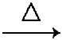
CH₂OH(CHOH)₄—COONa+Cu₂O↓+3H₂O
(2)漏斗、玻璃棒 (3)Cu₂O+H₂SO₄CuSO₄+Cu+H₂O
(4)Cu₂O样品的质量、反应后剩余固体(Cu)的质量
(5)H₂SO₄ 防止空气中的水进入d装置，导致m(H₂O)测定不准确
(6)打开K₁，关闭K₂，通一段时间氢气后验纯，打开K₂，关闭K₁
(7)防止生成的Cu单质在高温下又被氧气氧化为CuO，导致测定数据不准确
【规律技法】化学实验方案设计的思路
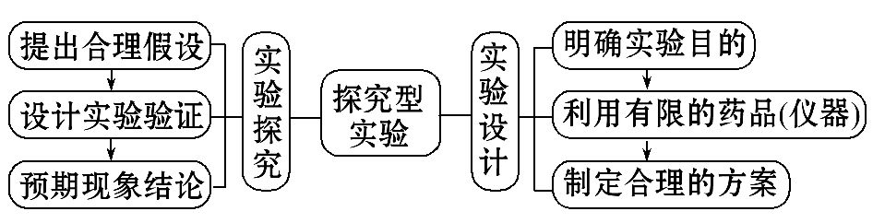
【加固训练】查资料得知有些硫酸盐在500℃以上开始按下式分解：
硫酸盐金属氧化物+SO₂↑+SO₃↑+O₂↑，有人猜测硫酸亚铁可能也是如此分解，并设计一验证性实验。(注：忽略气体吸收过程中的热效应)实验用到的仪器如下图所示：
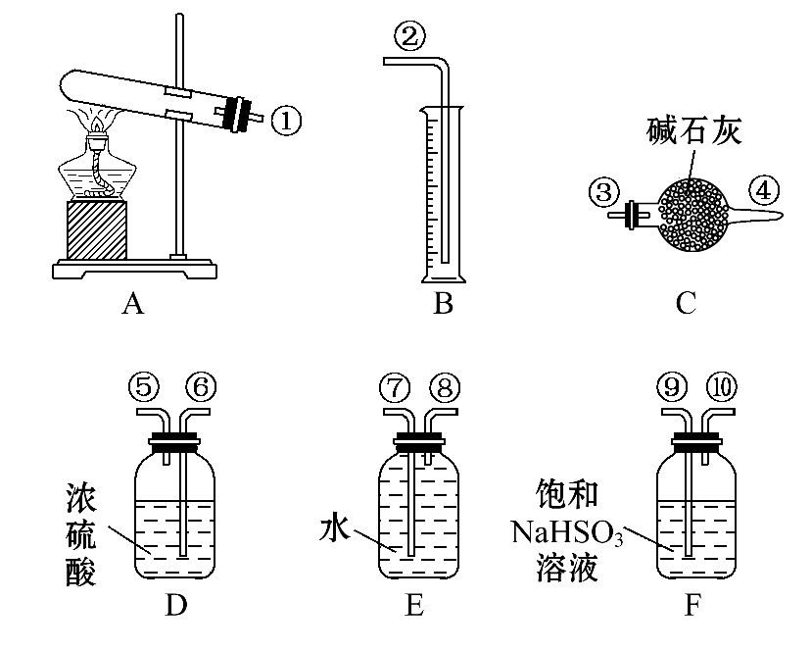
使用精密实验仪器，加热一段时间后，测得数据及有关结果如下：
Ⅰ.准确称取6.08 g无水FeSO₄；
Ⅱ.装置F总质量在实验结束时增加了0.16 g，且其溶液中只有一种溶质；
Ⅲ.测出量筒中水的体积后，折算成排水的气体，在标准状况下的体积为112 mL。
试回答下列问题：
(1)使用所有仪器，按装置从左至右的方向，各仪器接口连接顺序为①⑨⑩
____________③________②(填序号)。
(2)装置F的作用是______________________________。
(3)装置D的作用是______________________________。
(4)通过计算，推断出该条件下反应的化学方程式为______________。
(5)本题测量气体体积时的注意事项是
①__________________________，②__________________________，③待气体冷却到室温时再读数。
(6)若将上面连接中的装置F去掉，则本实验是否还能进行？_______________
_____________________________。(若能，请填写可能还需要测量什么数据；若不能，请说明理由)
【解析】(1)根据装置F中的试剂知装置F是吸收SO₃的，F增加的质量是吸收的SO₃的质量与放出的等物质的量的SO₂的质量差，E、B装置相结合是测量气体体积的装置，通过量筒中水的体积可以知道反应放出的氧气体积，D中浓硫酸可干燥气体，C中碱石灰能吸收SO₂，综合可知装置的顺序是A、F、D、C、E、B，接口顺序是①⑨⑩⑥⑤③④⑧⑦②。
(2)根据分析知装置F的作用是吸收SO₃放出等物质的量的SO₂。
(3)浓硫酸是常用的干燥剂，装置D的作用是干燥SO₂和O₂。
(4)1 mol SO₃与1 mol SO₂的质量差为16 g，装置F总质量在实验结束时增加了0.16 g，说明反应生成的SO₃物质的量是0.01 mol；在标准状况下的氧气体积为112 mL，即得到氧气0.005 mol；6.08 g无水FeSO₄的物质的量是6.08 g÷
152 g·mol⁻¹=0.04 mol；利用铁元素守恒得生成Fe₂O₃的物质的量是0.02 mol；通过质量守恒即可计算生成SO₂的物质的量是0.03 mol，反应方程式为8FeSO₄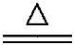4Fe₂O₃+6SO₂↑+2SO₃↑+O₂↑。
(5)本题测量气体体积时的注意事项是视线要与凹液面最低处保持水平，读数时B、E两仪器内液面要相平。
(6)若将上面连接中的装置F去掉，由于D中的浓硫酸也能吸收SO₃，仍然能完成实验，还需测量装置D反应前后的质量变化值。
答案：(1)⑥⑤ ④⑧⑦
(2)吸收SO₃放出等物质的量的SO₂
(3)干燥SO₂和O₂
(4)8FeSO₄4Fe₂O₃+6SO₂↑+2SO₃↑+O₂↑
(5)视线要与凹液面最低处保持水平 读数时B、E两仪器内液面要相平(答案无先后顺序)
(6)能，还需测量装置D反应前后的质量变化值
关闭Word文档返回原板块

